<Nomenclatura del Proyecto>
Diagrama de Clases
Versión X.X
dd/mm/aaaa

Histórico de Versiones
Fecha | Versión | Descripción | Autor
<dd/mm/aaaa> | <X.X>

Diagrama de clases
[Un diagrama de clases se utiliza para modelar la vista de diseño estática de un sistema. Los diagramas de clases son importantes para visualizar, especificar y documentar modelos estructurales, además de construir sistemas ejecutables. Son la base para los diagramas de componentes y los diagramas de despliegue. Características de los diagramas de clases:
- Un diagrama de clases está formado por los elementos siguientes: clases, interfaces, relaciones de dependencia, generalización y asociación.
- Clase: es una descripción de un conjunto de objetos que comparten los mismos atributos, operaciones, relaciones y semántica.
- Interface: es una colección de operaciones que se usan para especificar un servicio de una clase o de un componente. Las interfaces se emplean para modelar las líneas de separación de un sistema, estableciendo una frontera entre aquellas partes que pueden cambiar independientemente.
- Relación: una relación es una conexión entre elementos. En el modelado orientado a objetos, los cuatro tipos más importantes de relaciones son: las dependencias, las generalizaciones, las asociaciones y las realizaciones.
- Relaciones de dependencia: la dependencia es una relación de uso que declara que un cambio en la especificación de un elemento puede afectar a otro elemento que lo utiliza, pero no necesariamente a la inversa. Las dependencias se usan cuando se quiere indicar que un elemento utiliza a otro. Se representa con una línea discontinua dirigida hacia el elemento del cual se depende.
- Generalización: es una relación de especialización/generalización, en la cual los objetos del elemento especializado (subclase o hijo) pueden sustituir a los objetos del elemento general (superclase o padre). Con una relación de generalización la superclase o clase padre hereda la estructura y comportamiento a la subclase o clase hijo. La clase hijo puede añadir nueva estructura y comportamiento, o modificar el comportamiento de la clase padre.
- Asociación: es una relación estructural que especifica que los objetos de un elemento están conectados con los objetos de otro. Hay cuatro adornos básicos que se aplican a las asociaciones: nombre, rol en cada extremo de la asociación, multiplicidad en cada extremo y agregación. Gráficamente, una asociación se representa con una línea continua cuyos extremos están en la misma clase o en diferentes clases.
Los diagramas de clases se utilizan para modelar la vista de diseño estática de un sistema, para lo cual se usan de las formas siguientes:
- Para modelar el vocabulario de un sistema. Los diagramas de clases se utilizan para especificar qué abstracciones con sus responsabilidades, son parte del sistema en consideración y cuáles caen fuera de sus límites.
- Para modelar colaboraciones simples. Aparte de capturar el vocabulario del sistema, los diagramas de clase se utilizan para visualizar, especificar, construir, documentar la forma en que estos elementos del vocabulario colaboran entre sí.
- Para modelar un esquema lógico de base de datos. Véase Ejemplo 2.

Ejemplo 1. Diagrama de clases
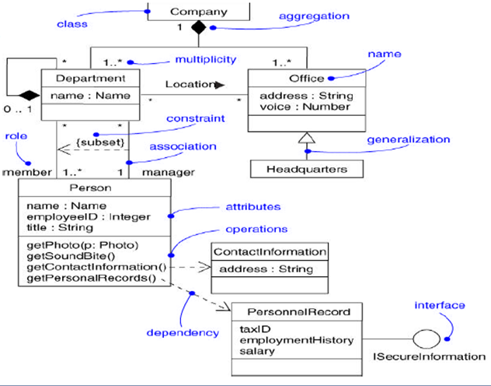

Muchos de los sistemas que se modelan tienen objetos persistentes, lo que significa que estos objetos pueden ser almacenados en una base de datos con el fin de recuperarlos posteriormente. UML es apropiado para modelar esquemas lógicos de bases de datos, ya sea ésta relacional, orientada a objetos o híbrida (objeto-relacional). Los diagramas de clases de UML son un superconjunto de los diagramas entidad-relación (E-R). Mientras los diagramas E-R clásicos se centran sólo en los datos, los diagramas de clases van un poco más allá, permitiendo el modelado del comportamiento.
Ejemplo 2. Modelado de un esquema lógico de base de datos E-R, para una Facultad]
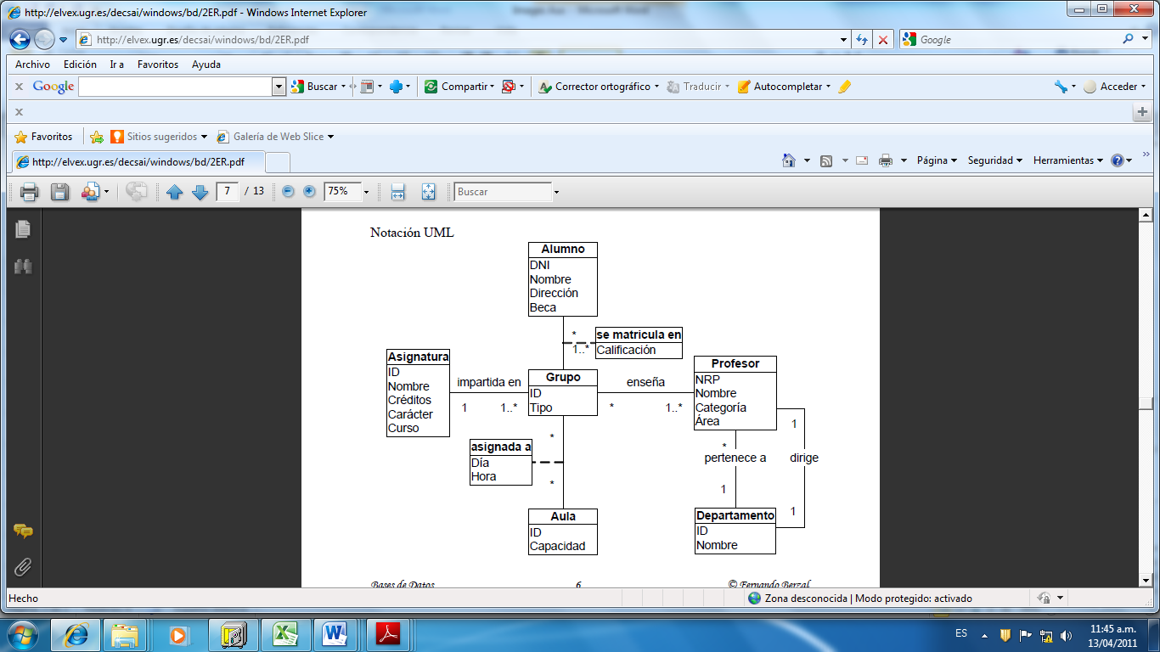

Firmas de elaboración, revisión y aprobación
Elaboró | Revisó | VoBo
[Especificar nombre]  [Especificar cargo] | [Especificar nombre]  [Especificar cargo] | [Especificar nombre]  [Especificar cargo]

